20251024读书会

大千老师讲《周易》如何指导我们的生活（四）
整理人：源宝
师：再给大家重新普及一下八卦，再复习一下。
八卦就是乾坤生六子，首先有乾，有坤，乾一索而得男为震，他的长子出来了，二儿子出来了是坎，三儿子出来了是艮（gen第四声），也叫老儿子，最疼的那个；坤一索而得长女是巽，这个字很多人不认识啊，普及一下啊，念xun（第四声），再索而得中女，是二女儿出来了是离，然后三女儿是兑（dui第四声），这是老三。
这个乾，念qian，不念gan啊，那干的繁体字是乾，但是在八卦这念qian。乾坤，父母领着六个孩子，儿子女儿，三男三女。
再说一下八卦，这叫八卦，八卦对应卦象，卦象，一长横是阳，两个短横是阴。乾三连，坤三断，震仰盂，坎中满，艮覆碗，巽下断，离中虚，兑上缺，这就是卦象。
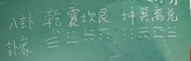
它代表天的自然现象，你也可以叫象，八象，这八个我们熟悉的自然界的事物，这个特别关键，乾为天，坤为地，天地合德刚柔有体，天地相当一个大熔炉，把这三男三女在中间炼，就什么事物都逃不脱天地嘛，这一个生物圈的天地嘛。
那震为雷，像打雷一样，“震惊百里,不丧匕鬯。”，这是《周易》里面原话，帝出乎震，就是雷，最厉害啊，老大最厉害啊，有雷才有万物，万物都是打雷之后产生氮去生出来的，这就是那个生命起源学说嘛，就是不断的打雷下雨才产生了万物，那雷劈开才产生了氮，让地吸收，才长出了生物了，就碳基生命有这种说法，雷太重要了。
然后坎，坎主水，艮是山，雷在天上，水在中间，山在下边，用长男、中男、少男。这边一样，巽为风，雷和啥相对？雷风啊，天上有风有雷呀，雷风这是一对儿，他俩结婚，震巽结婚，门当户对嘛，长男配长女，雷配风。
然后离是火，自然界中的水火最大，人类有了水和火才能活，但是现在我们离水越来越远，离火越来越远。
然后就是山，山是高的，洼的叫泽，也是一对儿，这俩结婚，山泽结婚，叫山泽通气，水火结婚叫水火不相射，也叫水火相射，就互相交叉；震和巽是一对，雷风相搏。
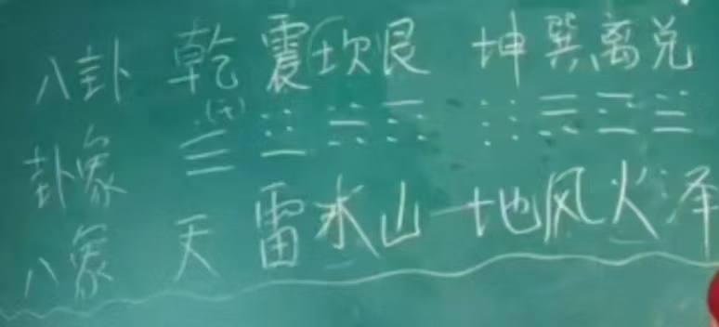
这就是先天八卦，就是孔子说的，“天地定位，山泽通气，雷风相搏，水火不相射”，这就构成了《周易》里面的世界观，雷风在天，水火在中，山泽在地，天地人三才，就是说天地当中运转着三男三女，在天地当中的是人。
还有一个是八德，八德再说一下，具体的很多你们不明白，我也不告诉你们，没必要，就跟你们简单普及，这个东西你出去这样一说，你就牛逼了，你就文化人了。
八德，乾，乾者健也，健运不息嘛，天行健，君子以自强不息，上次说的有些出入，实际都对，你不用跟我较真儿啊。
坤者顺也，顺从万物；震者动也；艮者止也；长子动，始于震，终于艮，一动一止，中间坎是陷，被小人拿住了，两阴夹一阳嘛；
巽者入也；离者丽也，坎是在中间，是内向型人格，那么离在外边，就是外向型，美丽而丽天下嘛，看着光鲜亮丽；兑者悦也，一个女的，两个人架着，高兴得不得了。
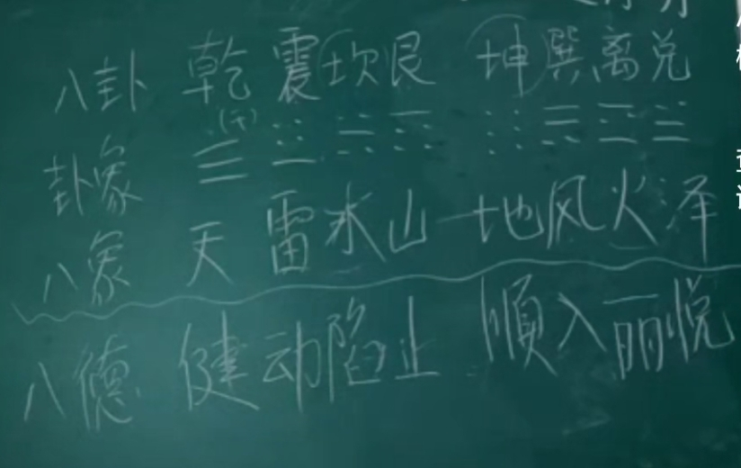
八德，我们说一遍，八卦：乾震坎艮，坤巽离兑，乾坤生六子，卦象：乾三连，震仰盂，坎中满，艮覆碗，坤三断，巽下断，离中虚，兑上缺。乾为天，震为雷，坎为水，艮为山，坤为地，巽主风，离为火，兑为泽。这是八象。
八德：乾者健也，震者动也，坎者陷也，艮者止也，坤者顺也，巽者入也，离者丽也，兑者悦也。
大家记住啊，一会儿给大家试着讲怎么占卜，咋用啊。
答疑。
问：是不是所有的卦都有变爻，变爻代表什么？
师：所有事物都有变化，卦也一样，卦都在变，少阴变老阴，老阴变少阳，少阳变老阳。
这个是少阳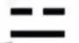，它随着时间的推进和事物的发展，一定是变成老阳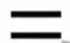，老阳完了之后就少阴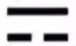，少阴完了就老阴，就是这样的事物发展规律。
你占卜的时候一定会出现变爻，变爻在什么时候产生，比如掷铜钱，你掷了三个铜钱，都是阳面儿，都是背面，背为阳嘛，那么写的时候写一个阳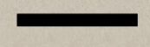，然后变，变出阴爻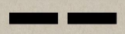；如果你掷的铜钱是一个背，剩下两个都是字儿，那这个是少阳，少阳暂时不变，只有老阳变。
红红：为什么少阳不变？老阳变？
师：因为少阳变也是阳，如果老阳一变他就变阴了啊，物极必反，物壮则老，它就是这个道理，明白吗？如果是少阳他就不变，因为少阳变了是老阳，老阳还是阳啊，还是阳爻。
问：体用卦的意义？
师：我简单一两句话说清楚，你听不明白就听不明白吧，这东西都是大课。
什么叫体用？任何事物都有主和客，都有体和用，都有内和外，这就是一对阴阳，他就是通过去剖析阴阳之间的关系来断吉凶。
比如说我跟红红，作为我来说我是主体，她就是客体，我是体，她就是用，我们俩之间就产生体用之间的关系；如果从红红角度来考虑，她就是体，我就是用。
任何事物都是两面看，就站在“我”这方面的立场看和站在“你”那方面看，就是这主场和客场的关系，你懂得这个东西，你你就懂得去知己知彼百战不殆的道理。
很多人处理人际关系不会处理，他只是从“我”这方面考虑问题，就从“体”的方面考虑问题，他从来不从“用”的方面考虑问题。
邵康节在《梅花易数》中讲，体用之间是五种关系，体用，就是咱们人和人之间的是五种关系：体生用，就我生你，我对你好，我对你有益；用生体，你对我好，有利于我；体克用，我克你，就见不得你好；用克体，你克我；体用比和，比和是什么意思？就咱俩都差不多，平行的发展。五种关系，就是《梅花易数》还有一些术数，就研究这五种关系。
比如说占卦，占的用客体，比如你做件事儿，你作为主体你是体，这事儿就是用，因为我不是跟别人打交道，我是跟这个事儿打交道。比如我要当老师，那这个“当老师”就是用，我就是体；那么如果占到了用克体，就是“当老师”这个事儿就克你，你就不适合当老师。
比如做买卖，如果占的卦是体生用，这个买卖由于我的参与，这买卖可以做起来，但是不停的生这个用，我身心的消耗会很大；如果用生体呢，这个生意就始终帮助我，有益于我，这是最好的，用生体是最好的。体克用呢？我一做生意，这生意就不好。
他就是研究体用之间的关系，阴阳之间的关系，主客之间的关系，我与他之间的关系，来决定你的吉凶。有机会你们可以学学《梅花易数》，这个道理说透了很简单，你要让那些搞这个东西的人跟你说，云山雾罩的，还得收你几万块钱，几万块钱还给你带沟里了。
（有人还不太理解。）
给你写一个卦你就知道了啊，比如你占一个天雷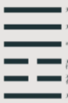，乾者健也，震者动也，这叫天雷无妄卦，“无妄往，吉。”，就不要瞎动，无妄往，吉。那么在五行上来讲，乾为金，震为木，内卦是体是你，外卦是用是对方。如果你占着这个卦，你就啥事儿别做，不要去做这事儿，金克木啊。就这么个意思。
八八六十四卦分内卦和外卦，一般情况下内卦为体外卦为用。如果动起来就不一样了啊，有动爻就不一样。你要记住这就是用克体，金克木。
人家都写了，无妄往，吉。爻辞卦辞上都有，无妄往，不要再往前了啊，你说你要去追个富二代，一看这个卦，不要有妄想了，无就当勿讲，不要有妄想，追成了，人家给你捅刀子，给你带一身伤。
你看比如说这个震，震者动也，就你起心的动念的，你想追他，你只要跑过去追，就动嘛，这是你嘛，人家乾者健也，富贵之家嘛，这摆着根本看不上你，人家还金克木，你就好不了。
这回能理解了吗？就这么简单，这大象解卦嘛。他逻辑很严谨，很有意思。
问：人性格有阴阳，那这个性格有没有改变的方法？
师：我大概说一下，我不想一堂堂课讲，我想成立一个得明书院，就是当文化人嘛，把传统文化讲讲，包括讲《周易》。你们现在不用想那么多，你就在读书会泡着就行了啊。
关于性格这事儿我说一下，八卦嘛，乾震坎艮，坤巽离兑，代表八种性格，代表哪八种性格呢，这讲的东西就多了。
乾是大人，有胸怀的大人，比君子还厉害的，乾，天行健，君子以自强不息，就是说有大人造，什么叫大人造，就是大人的情怀，能当个伟人，当个将军，当个丞相，乾者君父也。
震者动也，和乾差不多，主器者莫若长子，也是有抱负的人，这都好的。
坎，虽然被陷住，但是能够保持中心思想的，坚贞不屈的。坎，就像箕子以之，他就说这箕子啊，箕子是殷朝的嘛，处在恶劣的环境当中，能够坚贞不屈，就是坎，他比较坚韧啊。
艮，能够守家待地，守城的。古人说艮像守门人一样，叫閽（hun第一声）人。閽，见过这个字儿吗？閽人就是看门的啊，就相当于你让他打仗不行，让他守城行。
坤，有母德，承载万物，承载一切包容一切，就像你家的老妈一样，承载了一切，孕育了一切，生儿育女。
巽者入也，无孔不入，水一样到处流到处钻缝，像商人一样，这个巽最适合当商人，嘴皮子好使，到处流动，到处找机会，头脑灵活，知道变通，是这么回事，长得也漂亮，白白净净的。
离呢，就是新闻工作者，舞台，明星，光鲜亮丽的，人前显贵的，就这类性格的人，他都往外嘛，所有往外的，新闻、出版、影视、舞台、唱歌，这不都是往外的嘛。
这个震呢，他就研究型人才，他憋在里面嘛，不会说话，棒槌脑袋，不会谈恋爱，就会学习，技术型人才，理工男，都是这个。
兑呢，就是那种小资，让人捧着的小公主，爱嚼个舌头，蜜罐里养的小女人，就这种。
你们对号入座，你是哪种人。
红红：怎么判断自己是哪种人？
师：你感觉啊，你是喜欢往外走啊，还是喜欢搞科研啊，你是坚贞不屈的呀，还是爱嚼舌头的，你是随机应变，想当个商人无孔不入啊，你还是能够守门儿当保安啊。你自己归为某一类，有时候也是两类兼有，或者三个都有，不一定完全那么符合啊，人是综合性的性格。
八种人格嘛，其实就一定就只有这八种人格，叫八卦，八种人格嘛，比弗洛伊德那强太多了，我跟你说，八卦他是在万千规律当中总结到的，他只能是这八种人格，他那个排列组合就这么多呀，哪个不在这八种人格里，古人好的一下就是广大悉备，全给包进去了。
原来都认为我们的德和智慧，智慧，不是科技啊，都不如古人，越古越厉害。古人把这些道理说清楚了，你只有继承和理解，参悟的份儿，你想创新那是不可能的，没有创新的，懂了吗？
很多人说我要创新，我要突破传统啊，你突破个屁呀，你根本不可能突破出去，人家把道理都说尽了，你怎么突破呀？人家用的一，你这又三四五六又七八九又一二百，最后你不还得让一给制了吗？
古人上来就把道理说清楚了，你只有学的份儿，他就是一座高山，八千八百四十八，你永远超越不了，你不可能超越，像佛一样往这一蹲，天上地下唯吾自尊，你说你咋超越？
那古人原先都是这样，现在人还我要超越，我要赶超，我要突破，你突破个屁！你根本就突破不了，你学了之后，你还依然是那个小粑粑，你知道吗？
你当然可以叫嚣啊，你不学他，你叫嚣，那没人管你，你一旦学了，接触了，你就知道他有多高，丰功伟绩，你无法超越，懂了吧。
比如说你天生是三角，有优点，也有缺点，那你怎么办啊，你就磨这个三角，你就想把它磨成个圆，磨成个正方形，这是靠一辈子甚至累世去做的事情，很不容易，就是江山易改，本性难移，你出生的时候基因决定了你就是个三角。
比如说你就是这个震，就是一个研究型人才，你无法变成巽性人才，但是你可以去努力，你可以慢慢的改变一些，但是终生你很难去变成另一种人，你让钱钟书当电影明星，可能吗？这是不可能的，所以要遵从自己，你是三角，就把三角发挥好。第二，如果说你一点儿巽型人没有，你要往这边稍微靠靠，努力学习学习，就这完了，你是喇叭花你无法长成狗尾巴花，五行全处最光明，你尽量都有点最好，如果太缺的话，你肯定终身也没有遗憾。
比如说陈景润，他就是学型人才，性格，反正也不好找对象嘛，但也结婚，但是他这方面他就那个，而且容易身体不好得病，就是过于钻研，过于震了，太过了，别的都没有也不行。你要知道自己优点在哪，缺点在哪儿，要发挥自己优点，弥补自己的缺点。
人生就是一场修行，不仅是吃喝玩乐，古人说自知者明，你一定要清楚，知道自己优点是什么，缺点是什么，要发挥优点，弥补缺点，你这一辈子就活得非常有意义。
问：从《周易》的角度怎么去理解心态灵活情感平衡，它是一种怎样的人生状态？
师：就是多少都有一些，他才能保持阴阳的平衡，天地合德刚柔有体，女的过刚不行，男的过柔也不行，刚柔要相当，用刚用柔。
比如说邓亚萍就过刚了，她在打球上领导上可能有天赋，但是其他方面如果过高，她就不好，我们还是做一个中和的人，尽量中和一些，啥都有点，我觉得中和还是不错的，致中和嘛，这个儒家讲的嘛，就八卦呀，八卦都在你身体里，但有的是显性，有些是隐性，你把隐性逗弄出来，显性稍微控制一下，八卦这个特性就都体现出来。
问：有没有多一点比例均衡的完美人。
师：有啊。但我不是，我是震多，研究型人才，我巽不行，我不会八面玲珑，也不会投机取巧，买股票也赔，别人都看到了，原先以为行，现在感觉也不行。
生：那老师，你属于那种给予比较多，应该属于离。
师：生啊，木主生啊，金主煞，我煞气不行，我木气有余，金气不足，仁有余，义不足。义，就是讲原则性，不留情面，该扣钱扣钱，该扣分扣分，讲规矩，我这人不是特别爱讲规矩的人，义的人床上干干净净整整齐齐豆腐块一样。
生：义是哪个卦？
师：阳气在外就是义，阳气在内是仁，因为左仁右义，艮是义，看门的多有原则。
（期间抖音直播被禁播。）
师：抖音的老总是科学那边的，打压传统文化。这“易”，老祖宗的瑰宝啊，最牛的了，居然说是封建迷信。
我说一下连通，现在都讲连通嘛，我就这个词儿“占卜”说吧，就这东西啊，我也走过这个路，理工科男的嘛，很容易希望能找到一种算法，就这个东西有大衍之术，这那的一堆算法，紫微斗数，六爻，铁板神数，很多很多方法，或准或不准，关键在哪儿啊？关键在两个字儿，理和心。
大道理你要明啊，你不能明理，那你干什么呢？象出来之后，你都解不出来，那解不出来的就很多啊，我见过很多很多呀，他们陷在具体方法、算法里，原因一是理不明，第二个原因就是心术不正，不能跟天气相感应，这个才是最重要的，他感应不到。
就说你扔那个钱，蓍草也一样，抽签也一样，烧乌龟壳，方法很多很多啊，所有的仪轨，知道什么叫仪轨吗？针对于它的形式，它的形式是庄严和一个漫长的过程，它不会一下让你整出来，都反反复复，五分钟、十分钟甚至更长半个小时，甚至头天晚上就得准备，比如说斋戒，沐浴，甚至要献祭，贡献猪羊或者怎么的。你知道为啥吗？
为什么过程那么漫长啊，甚至你要大费周折才能准备充分，关键这个过程就是你连通的过程，斋戒、洗心、静心的一个过程，让你摒弃所有的杂念杂事杂物，心沉静下来，仔细想自己要问什么，融进去，这时候你从一种躁的状态变成一种安静的状态，这个点太关键了。
《周易》里面说了，初筮告，再三渎，渎则不告，利贞。就是你第一次整完了，他告诉你了。你说不行，我再来一遍，完蛋了。心诚则灵，这个太关键了。
有人说，你胡说八道，他不相信这个东西，就是西方讲的心电感应，咱们说的心诚则灵，他不相信。他完全不信，你给他整，真整不了，因为连通不了，他带着目的性的，或者就反感，你给我算算我这啥，怎么怎么样，你还真算不了，你知道吗？因为他带着很强的忤逆的气场过来，你怎么整？是就来叫板来了。
说，来，大夫你摸摸我这有啥病，这样的人给他摸吗？我现在都不摸，你本身你就不信我，考我，那有什么意义啊？心术不正，心是不能感应的。
《周易》里面讲的一句话，感而遂通天下之故。故当什么讲啊？原因，感而遂通天下道理的原因，这是中国老祖宗最牛的地方，这感，不通过眼耳鼻舌呀，不通过五官的，这叫感应到了，这叫什么觉啊？这叫灵觉，就是心的感应啊。
西方讲心电感应嘛，咱们这叫灵觉，觉知叫感应，感应，哎呀，突然脑子里蹦出了一个东西来，一个象，一句话，一个灵感，这个东西都是感应而得的。
就是善易者不占，就你所有的这些仪轨、这些过程、这些手段，我说破了，实际最终都是训练你这个灵觉，他产生了一条通路，让你可以依凭于这种占卜的手段和呈现的卦象去催生出你的灵觉来，这个东西才是最关键。
同样一个卦摆在这儿，没有灵觉的人和有灵觉的人对这个卦的解释是完全不一样的。
你看古代那些谶案，如果你不能产生这个灵觉，你白扯淡，它不是数学计算法能够计算出来的东西。
今天就讲这么多，远超书的层面，尽信书不如无书，你读书，踏破铁鞋无觅处，在这得来全不费功夫啊，真传一句话，假传万卷书，我今天就给你们真传了这个一句话，懂了吧，你这还在搞什么这个研究那个研究，风水学这个那个，所有东西最终都是培养你的灵觉，包括风水都是。
红红：就好像你跟上天沟通，就像你跟一个人交往一样，时间久了，你就知道他的一个脾气秉性，你慢慢就知道他会做什么，或者你给一个你就知道上天给一个什么结果。
师：对呀，你跟一个很亲的人在一块儿时间长了，他一张嘴，你就知道他要干啥，他一个动作，你就知道他要啥啊，就长时间熏陶培养出来的，越培养越灵越培养越真，就像拜佛一样，佛像你老拜他，越拜越灵，也是一个道理。
因为建立的联系比较密切，你跟他建立联系嘛，你的气场不断的去影响他嘛，他也不断反馈给你，然后你再加一些随机数，随机数这个太关键了，随机数，啪啪嗖嗖嗖嗖掉下来，这个钱是正面反面，这是随机的，你的感应的气场会在它完全随机的状态下给对它施加影响。
如果他没有这个气场的影响，他不是这样掉，有气场影响他就这样掉了，就是说你的意念力，意念是可以控制物质的，有训练过的意念力很强的人，他可以明显的控制物质；如果意念力不强的人，就是包括我们这样的人，只有在他随机的时候，你才能微小的控制他，微小的影响他的结果，像吹灰一样。
红红：你刚才说了心诚二字，那有些人可能就没有想着心诚，他只是随便占，然后他给你一个卦象，那这个挂卦能反映他的状态吗？
师：有的能反应，有的不能反应，所以说不能全信，如果对方气场很强大，你过去之后，他完全能控制了你，你完全被他带进去，那也是很准的。
红红：我觉得这个事情，是不是我们没有练习的话，还是要远离一下。
师：敬鬼深而远之嘛。

